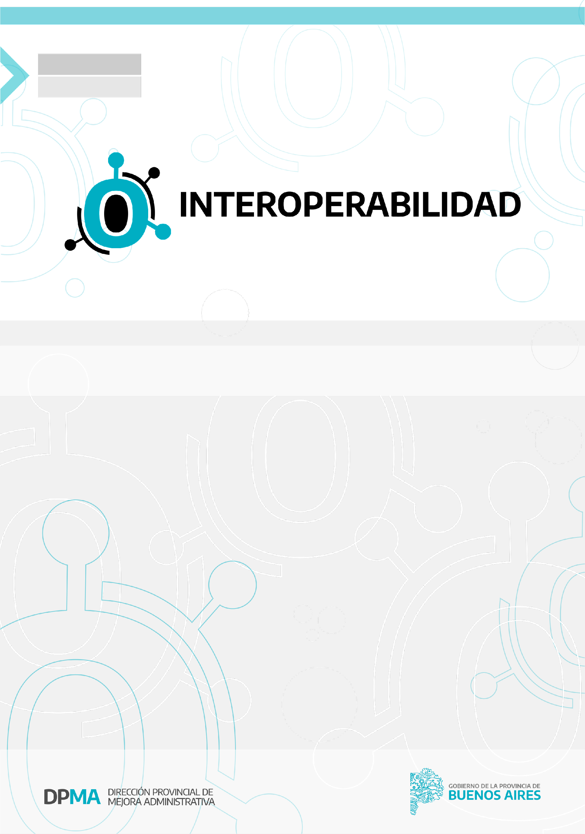





| Revisiones | | | | |
| --- | --- | --- | --- | --- |
| Nº | Descripción de los cambios | Autor | Revisor | Fecha |
| 01 | Confección | Sanz, Julián  Díaz, Jesica  Verón Moreno, Brian |  | 24/11/2020 |
| 02 | Actualización | Sanz, Julián  Díaz, Jesica  Verón Moreno, Brian |  | 23/02/2021 |

Objetivo

El objetivo del documento es especificar la interfaz para consumir el método “**generarPaseExpedienteConDesbloqueo**”, correspondiente al servicio “**ws_gdeba_generacionPaseExpediente**” perteneciente a la plataforma GDEBA, y conocer las posibles salidas que se obtienen del mismo para conectar cualquier componente de software que lo requiera.

Descripción

El método generarPaseExpedienteConDesbloqueo permite realizar exclusivamente el pase de un expediente con desbloqueo. Luego de hacer el pase, el servicio “desbloquea” el expediente, dejándolo preparado para ser tramitado dentro de EE, o por otro sistema que lo requiera. El pase puede ser realizado a otro usuario, a sectores y/o reparticiones. El expediente se deberá encontrar bloqueado.

Solo uno de los atributos “Es Repartición Destino”, “Es Sector Destino”, “Es Usuario Destino” y “Es Mesa Destino” pueden ser verdaderos, son destinos recíprocamente excluyentes.

Los EE dentro de la plataforma siempre tienen como destino un sector (Buzón grupal: sector destino o mesa destino) o un usuario especifico (buzón personal). En caso de que por error solo se cargue la repartición destino el EE pasara por defecto a la Mesa de la repartición cargada como tal.

Protocolo

SOAP 1.0

Ambientes

**Producción:**

https://iop.gba.gob.ar/servicios/GDEBA/1/SOAP/generacionPaseExpediente?wsdl

**Homologación:**

https://iop.hml.gba.gob.ar/servicios/GDEBA/1/SOAP/generacionPaseExpediente?wsdl

Parámetros de Entrada

| Parámetro | Tipo de Dato | Descripción | Requerido |
| --- | --- | --- | --- |
| numeroExpediente | String | Número del expediente GDEBA | SI |
| esMesaDestino | Boolean | Indica que el expediente será enviado al sector “Mesa de Entrada” definido para la repartición | SI/NO |
| esReparticionDestino | Boolean | DEPRECADO | SI/NO |
| esSectorDestino | Boolean | Indica si el destino del pase es un Sector.  En caso de utilizar esta opción, será necesario definir “reparticionDestino” y “sectorDestino” | SI/NO |
| esUsuarioDestino | Boolean | Indica si el destino del pase es un Usuario  En caso de utilizar esta opción, será necesario definir “usuarioDestino” | SI/NO |
| estadoSeleccionado | String | Estado del expediente luego de efectuado el pase del mismo | SI |
| motivoPase | String | Motivo del pase del expediente | SI |
| reparticionDestino | String | Código de la repartición destino.  Requerido en el caso que se haya indicado una de las siguientes opciones: ‘esMesaDestino’, ‘esSectorDestino’, | SI/NO |
| sectorDestino | String | Código del sector destino  Requerido en el caso que se haya indicado la opción ‘esSectorDestino’ | SI/NO |
| usuarioDestino | String | Usuario destinatario del expediente  Requerido en el caso que se haya indicado la opción ‘esUsuarioDestino’ | SI/NO |
| usuarioOrigen | String | Usuario que realiza el pase, apoderado del EE. | SI |

Parámetros de Salida

| Parámetro | Tipo de Dato | Descripción |
| --- | --- | --- |
| mensaje | String | Mensaje de confirmación de pase |

Request

| <Envelope xmlns="http://schemas.xmlsoap.org/soap/envelope/">  <Body>  <generarPaseExpedienteConDesbloqueo xmlns="http://iop.gba.gob.ar/gdeba_generacionPaseExpediente">  <!-- Optional -->  <datosPase xmlns="">  <numeroExpediente>**[Numero de Expediente]**</numeroExpediente>  <esMesaDestino>**[True/False]**</esMesaDestino>  <esReparticionDestino>**[True/False]**</esReparticionDestino>  <esSectorDestino>**[True/False]**</esSectorDestino>  <esUsuarioDestino>**[True/False]**</esUsuarioDestino>  <estadoSeleccionado>**[Estado del Expediente]**</estadoSeleccionado>  <motivoPase>**[Motivo del pase]**</motivoPase>  <reparticionDestino>**[Repartición Destino]**</reparticionDestino>  <sectorDestino>**[Sector Destino]**</sectorDestino>  <usuarioDestino>**[Usuario GDEBA]**</usuarioDestino>  <usuarioOrigen>**[Usuario GDEBA]**</usuarioOrigen>  </datosPase>  </generarPaseExpedienteConDesbloqueo>  </Body>  </Envelope> |
| --- |

Response

| <soap:Envelope xmlns:soap="http://schemas.xmlsoap.org/soap/envelope/">  <soap:Body>  <iop:generarPaseEEConDesbloqueoResponse xmlns:iop="http://iop.gba.gob.ar/gdeba_generacionPaseExpediente">  <response>  <mensaje>**Se generó el pase del expediente**: **[Numero de Expediente]**, **se envió al sector/usuario**: **[Sector Destino/Usuario GDEBA]**</mensaje>  </response>  </iop:generarPaseEEConDesbloqueoResponse>  </soap:Body>  </soap:Envelope> |
| --- |

Observaciones:

* Los servicios no funcionaran si el código de EE es inexistente o de un formato incorrecto: *<faultstring>No se puede resolver el año de expediente</faultstring>* Acción: Verifique correcta nomenclatura.
* Los servicios de EE que sirven para tramitar o realizan modificaciones sobre expedientes existentes requieren que los mismos se encuentren “bloqueados” por el sistema invocador.Si se quiere ejecutar el servicio sobre un EE que no se encuentra bloqueado, responderá con el siguiente error: *<faultstring>[No se puede operar sobre un expediente que no se encuentra bloqueado ( EE)]</faultstring>.* Acción: Utilizar el servicio de bloqueo de expediente (bloquearExpediente), para luego continuar trabajando sobre el mismo por WS.
* Si se quiere ejecutar el servicio ingresando como parámetro un usuario que NO es el apoderado del EE, responderá con el siguiente error: *<faultstring>[El expediente se encuentra asignado a un usuario o grupo distinto]</faultstring>.*   
  Acción: Verifique que el usuario ingresado sea quien tiene el EE cargado en su poder.
* Si se quiere ejecutar el servicio ingresando como parámetro un usuario Destino inexistente o de un formato incorrecto, responderá con el siguiente error: *<faultstring>[El usuario no es un usuario valido de CCOO]</faultstring>.*   
  Acción: Verifique que el usuario ingresado sea correcto.
* Si el usuario Origen ingresado es incorrecto o inexistente, el servicio arrojará el error: *<faultstring>El usuario no existe,fue migrado o dado de baja, por favor actualice su tabla de equivalencias</faultstring>.*Acción: Verifique que el usuario ingresado sea correcto.
* El estado del expediente debe estar escrito tal cual figura en la plataforma: sin faltas de ortografía, con las mayúsculas o minúsculas, además de las tildes, pertinentes: *<faultstring>No es posible cambiar el estado del expediente de: Tramitación a: tramitacion </faultstring>.*  
  Acción: Revisar el estado del expediente.
* Si el parámetro de entrada *Motivo* se encuentra vacío, el servicio arrojará el siguiente: *<faultstring>Debe ingresar un motivo de pase vÃ¡lido.</faultstring>.*  
  Acción: Rellenar el parámetro.
* Si el booleano correspondiente a mesa/repartición/sector/usuario que figura como true no tiene correlación con el tipo de destino, aparecerá el siguiente error: *<faultstring>Debe ingresar una reparticiÃ³n vÃ¡lida.</faultstring>.*Acción: Revisar el parámetro de entrada de consulta de tipo de destino.
* Si los parámetros de entrada de destino se superponen o se hallan todos vacíos, el servicio arrojará el error: *<faultstring>Debe seleccionar un único destino.</faultstring>*.  
  Acción: Rellenar el parámetro de entrada booleano correspondiente al destino.
* Si todos los campos de los parámetros de entrada se encuentran vacíos, figurará el error: *<faultstring>No se puede resolver el tipo de expediente</faultstring>.*   
  Acción: Rellenar los parámetros de entrada correctamente.

Códigos de Error

| Excepción | Descripción | Acción Recomendada |
| --- | --- | --- |
|  |  |  |